Список изменений для версии Paragraf_3.15.02.24
- Обновлен список школ, который используется при приёме (выбытии) учащихся из школ СПб. Для обновления использовались данные из городской базы на 01.01.2015.
- В КЖ восстановлены данные учеников, которые были переведены в другой класс.
Ученик не отображался в журнале того класса, где он числился до перевода.
- Устранена ошибка в КЖ, при изменении статуса отметки с неучитываемой на учитываемую (и наоборот), отметка отображалась не только в текущей, но и в соседней клетке классного журнала.
- Добавлено предупреждение при закрытии окна ГУП, если были внесены изменения.
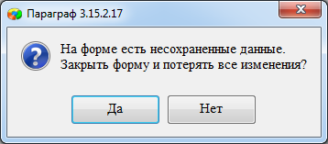
- В приложении "Образовательные программы и учебные планы" добавлена потерянная запись о зачислении в ГУП для учащихся, которые были приняты в ОО после 01.09.2014.
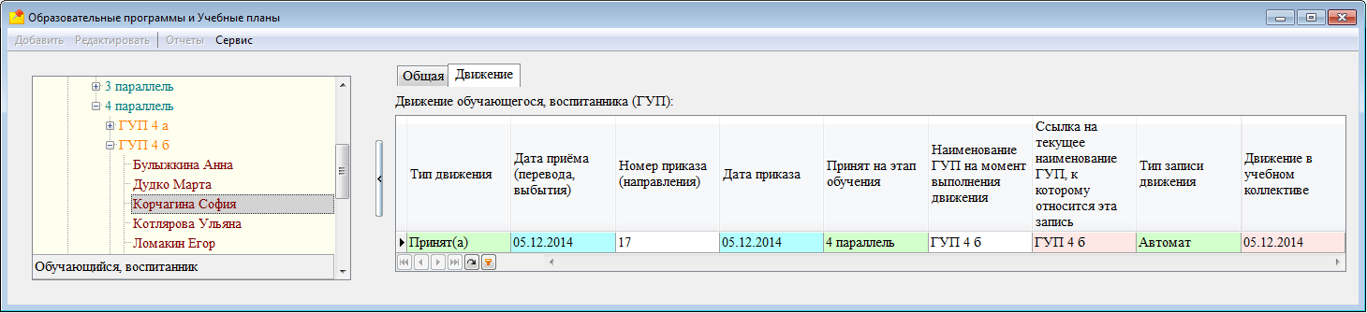
В КЖ заблокированы для ввода отметок уроки до даты прибытия ученика.
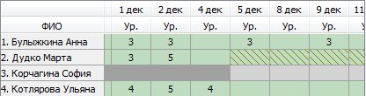
- Исправлена ошибка в КЖ, в журналах подгрупп при настройке связи с ПТП были недоступны для выбора поурочно-тематические планы.
- Устранена ошибка в КЖ: не отображался учитель для журналов подгрупп, в том случае, если ранее были выбраны предметы для подгрупп.
- Добавлены дополнительные отчёты по протоколированию изменений в КЖ, для выбранного учебного коллектива и для выбранного предмета.
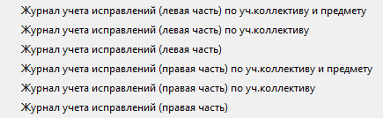
- В КЖ добавлен новый отчёт "Журнал проверок".
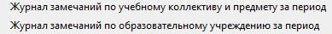
- В КЖ добавлен отчёт "Журнал замен за период". Замещениями считаются все уроки для которых не совпадают данные преподавателя, назначенного в нагрузке ГУП и данные преподавателя, проводившего урок.
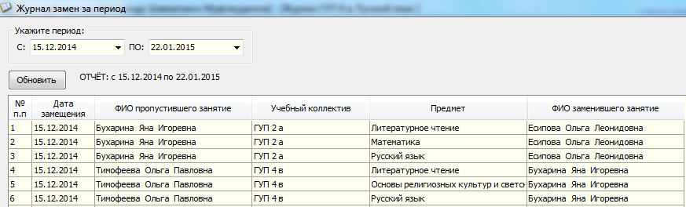
- В отчёте "Сеть классов" добавлен подсчёт надомников. В графе "Количество надомников" считаются учащиеся, для которых в поле "Надомное обучение" выбрано значение "да".
- В Администрировании пользователей в окне "Обучающиеся" ГУПы заменены на классы.
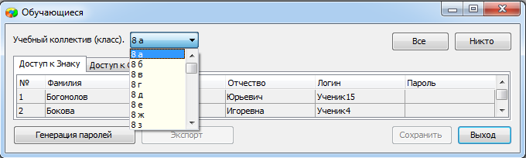
Для районного уровня
- Исправлена ошибка при импорте данных школы в район.
- Восстановлено отображение данных в приложении "Дополнительное образование и ГИА" для районной версии.

